$$اكتب المعادلة هنا.$$

Final Project 1
Code: MGM 496-PMG496
Project Template
Prepared by: Dr. Mona Moustafa Elashry

To

Faculty of Management
Midocean University

جامعة ميدأوشن
كلية الإدارة
قسم / تخصص

عنوان المشروع
(التسويق الرقمي ودوره في تعزيز الصورة الذهنية للمنظمة.)

أسم الطالب
امل علي يوسف هتان

مشروع تخرج- 1
كلية الإدارة- جامعة ميدأوشن

إشراف
د. منى مصطفى العشري
عضو هيئة التدريس- كلية الإدارة- جامعة ميدأوشن

التاريخ- الفصل الدراسي

جدول المحتويات
1.الفصل الأول: الإطار العام للدراسة 3
1.1.المقدمة: 4
1.2.مشكلة الدراسة 5
1.2.1.فجوات على المستوى النظري 5
1.2.2.فجوات على المستوى التطبيقي 5
1.3.أهمية الدراسة 5
1.3.1.على المستوى النظري: 5
1.3.2.على المستوى التطبيقي: 5
1.4.أسئلة الدراسة 6
1.5.أهداف الدراسة 6
1.6.فرضيات الدراسة 6
1.7.نموذج الدراسة 6
1.8.منهجية الدراسة 7
1.9.الدراسة الميدانية 7
1.10.مخطط المشروع المقترح 7
2.الفصل الثاني: الدراسات السابقة ...................................................................................................8
2.1.المقدمة: 9
2.2.المتغير المستقل 9
2.3.المتغير التابع 9
2.4.العلاقة بين المتغير المستقل والمتغير التابع 9
2.5.الخاتمة 10
قائمة المراجع............................... 10

- الفصل الأول: الإطار العام للدراسة

  - المقدمة:

١-التسويق الرقمي هو عملية الترويج للمنتجات أو الخدمات بإستخدام الوسائل الرقمية.
٢-يشمل التسويق الرقمي مجموعة واسعة من الأنشطة مثل الإعلانات عبر الانترنت.
٣-التسويق عبر وسائل التواصل الاجتماعي.
٤-التسويق عبر البريد الالكتروني، وتسويق المحتوى.

  - مشكلة الدراسة

١-المشكلة الرئيسية:
- الاهتمام المتزايد بالتسويق الرقمي.
-تواجه العديد من المنظمات.
-تحديات كبيرة في تحقيق تأثير إيجابي على صورتها الذهنية لدى الجمهور.
-تشمل هذه التحديات اختيار القنوات الرقمية المناسبة.
-إنشاء محتوى ذو قيمة، وقياس وتحليل نتائج الحملات الرقمية بشكل فعال.
    - فجوات على المستوى النظري

الفجوة الأولى: التفاعل بين القنوات الرقمية المختلفة
في الأدبيات الحالية، هناك نقص في الدراسات التي تستكشف كيف يمكن للتفاعل بين مختلف قنوات التسويق الرقمي (مثل وسائل التواصل الاجتماعي، البريد الإلكتروني، ومحركات البحث) أن يعزز الصورة الذهنية للمنظمة. بينما تركز معظم الدراسات على فعالية كل قناة على حدة، فإن فهم كيفية تفاعل هذه القنوات بشكل متكامل يمكن أن يوفر رؤى أكثر شمولية حول استراتيجيات التسويق الرقمي.

الفجوة الثانية: تأثير المحتوى الشخصي مقابل المحتوى العام
هناك حاجة إلى مزيد من البحث حول تأثير أنواع مختلفة من المحتوى الرقمي على الصورة الذهنية للمنظمة. على سبيل المثال، كيف يؤثر المحتوى المخصص والشخصي مقارنة بالمحتوى العام على تصور الجمهور للمنظمة؟ الأدبيات الحالية لا توفر إجابات واضحة حول مدى فعالية كل نوع من المحتوى في بناء وتعزيز الصورة الذهنية.

الفجوة الثالثة: قياس تأثير التسويق الرقمي على المدى الطويل
معظم الدراسات تركز على تأثيرات التسويق الرقمي على المدى القصير، مثل زيادة الوعي أو التفاعل الفوري. هناك نقص في الأبحاث التي تستكشف الأثر الطويل الأمد للتسويق الرقمي على الصورة الذهنية للمنظمة، وكيف يمكن لهذه الاستراتيجيات أن تؤدي إلى بناء علاقات مستدامة مع الجمهور.

الفجوة الرابعة: التباينات الثقافية والإقليمية
الأدبيات الحالية تفتقر إلى دراسات تستكشف كيفية تأثير العوامل الثقافية والإقليمية على فعالية استراتيجيات التسويق الرقمي في تعزيز الصورة الذهنية. في عالم معولم، من الضروري فهم كيف يمكن تكييف استراتيجيات التسويق الرقمي لتلائم مختلف الثقافات والمناطق الجغرافية.

الفجوة الخامسة: دور التكنولوجيا الجديدة والناشئة
مع ظهور تقنيات جديدة مثل الذكاء الاصطناعي والواقع المعزز، هناك نقص في الأبحاث التي تستكشف كيف يمكن لهذه التقنيات أن تؤثر على استراتيجيات التسويق الرقمي وتعزيز الصورة الذهنية للمنظمة. البحث في كيفية استخدام هذه التقنيات بشكل فعال يمكن أن يوفر فرصاً جديدة للمؤسسات لتحسين صورتها الذهنية.

الفجوة السادسة: تأثير تفاعل العملاء والمراجعات عبر الإنترنت
بينما توجد العديد من الدراسات حول تأثير المراجعات عبر الإنترنت وتفاعل العملاء على سلوك الشراء، هناك فجوة في الأدبيات حول كيفية تأثير هذه العناصر على الصورة الذهنية للمنظمة. فهم كيفية إدارة وتعزيز التفاعل الإيجابي مع العملاء عبر الإنترنت يمكن أن يكون له تأثير كبير على الصورة العامة للمنظمة.

    - فجوات على المستوى التطبيقي

الفجوة الأولى: قياس تأثير الحملات الرقمية
رغم تقدم الأدوات التحليلية، هناك فجوة في كيفية قياس تأثير حملات التسويق الرقمي بشكل دقيق على الصورة الذهنية للمنظمة. العديد من الشركات تعتمد على مؤشرات الأداء التقليدية مثل معدلات النقر والتحويل، ولكن هذه المؤشرات قد لا تعكس بشكل كامل التغيرات في الصورة الذهنية لدى الجمهور.

الفجوة الثانية: تطبيق استراتيجيات مخصصة للجمهور
تواجه العديد من المنظمات صعوبة في تصميم وتنفيذ استراتيجيات تسويق رقمي مخصصة تتناسب مع احتياجات وتفضيلات جمهورها المستهدف. الفجوة هنا تكمن في القدرة على جمع وتحليل البيانات المتعلقة بالجمهور بشكل فعال ومن ثم تكييف الحملات الرقمية وفقًا لهذه البيانات.

الفجوة الثالثة: تكامل القنوات الرقمية
تفتقر العديد من المنظمات إلى التكامل الفعال بين مختلف القنوات الرقمية (مثل وسائل التواصل الاجتماعي، البريد الإلكتروني، الموقع الإلكتروني). هذا التكامل ضروري لتعزيز الرسائل التسويقية وضمان تجربة متسقة للجمهور، مما يعزز الصورة الذهنية للمنظمة.

الفجوة الرابعة: التعامل مع المراجعات السلبية والتفاعل مع الجمهور
هناك نقص في الاستراتيجيات التطبيقية لكيفية التعامل مع المراجعات السلبية والتفاعل بشكل فعال مع الجمهور على المنصات الرقمية. هذه الفجوة تؤثر على القدرة على إدارة السمعة الرقمية وبناء صورة ذهنية إيجابية.

الفجوة الخامسة: استخدام التكنولوجيا الناشئة
بالرغم من توفر التقنيات الجديدة مثل الذكاء الاصطناعي وتحليل البيانات الضخمة، تجد العديد من المنظمات صعوبة في تطبيق هذه التقنيات بشكل فعال في استراتيجيات التسويق الرقمي لتعزيز الصورة الذهنية. الفجوة هنا تتعلق بفهم كيفية دمج هذه التقنيات ضمن الحملات الرقمية وتحقيق الفائدة القصوى منها.

الفجوة السادسة: تطوير المحتوى التفاعلي والجذاب
إحدى الفجوات التطبيقية هي القدرة على إنتاج محتوى رقمي تفاعلي وجذاب يتماشى مع هوية المنظمة ويعزز من صورتها الذهنية. هذا يتطلب فهمًا عميقًا للجمهور المستهدف واحتياجاته، بالإضافة إلى امتلاك المهارات الإبداعية والتقنية اللازمة.

الفجوة السابعة: تحليل البيانات وتحسين الحملات
رغم توافر العديد من أدوات التحليل الرقمي، إلا أن هناك فجوة في كيفية استخدام هذه البيانات بشكل فعّال لتحسين الحملات التسويقية الرقمية. يتطلب الأمر تطوير مهارات تحليلية قوية والقدرة على تحويل البيانات إلى رؤى قابلة للتنفيذ تساعد في تعزيز الصورة الذهنية.

  - أهمية الدراسة
للمؤسسات الأكاديمية: تزويد الباحثين بمزيد من الفهم حول العلاقة بين التسويق الرقمي والصورة الذهنية للمنظمة.
للمنظمات: تقديم إرشادات عملية واستراتيجيات فعالة يمكن تطبيقها لتحسين الصورة الذهنية وزيادة التفاعل مع الجمهور.
للصناعة: المساهمة في تطوير معايير وممارسات أفضل في التسويق الرقمي تساهم في تعزيز مكانة الشركات في السوق.
    - على المستوى النظري:
تعد دراسة التسويق الرقمي ذات أهمية كبيرة لأنها تساهم في تطوير المعرفة والفهم حول كيفية تأثير التقنيات الرقمية على استراتيجيات التسويق التقليدية. فهم العلاقة بين التسويق الرقمي وتعزيز الصورة الذهنية للمنظمة يساعد في توسيع الأدبيات الأكاديمية ويساهم في تقديم رؤى جديدة حول ديناميكيات التسويق المعاصر. تساعد هذه الدراسة في سد الفجوات النظرية المتعلقة بتفاعل القنوات الرقمية المختلفة، وتأثير أنواع المحتوى، وقياس الأثر الطويل الأمد للتسويق الرقمي. من خلال البحث الأكاديمي، يمكن تطوير نظريات ونماذج جديدة تعزز الفهم الشامل لكيفية استغلال الأدوات الرقمية بشكل أمثل لبناء صورة ذهنية قوية.
    - على المستوى التطبيقي:

تتجلى أهمية دراسة التسويق الرقمي في توفير استراتيجيات عملية يمكن للمنظمات استخدامها لتعزيز صورتها الذهنية. من خلال تطبيق نتائج البحث، يمكن للشركات تطوير حملات تسويقية أكثر فعالية وتكاملًا بين القنوات الرقمية المختلفة، مما يضمن تجربة متسقة وجذابة للجمهور. تساعد الدراسة في تقديم حلول للتحديات العملية مثل قياس تأثير الحملات الرقمية، تصميم استراتيجيات مخصصة للجمهور، والتعامل مع المراجعات السلبية. بالإضافة إلى ذلك، يمكن للمنظمات استخدام التقنيات الناشئة مثل الذكاء الاصطناعي وتحليل البيانات الضخمة لتحسين استراتيجياتها التسويقية وتعزيز صورتها الذهنية بشكل مبتكر وفعّال.

  - أسئلة الدراسة

-كيف يمكن للمنظمات قياس رضا الجمهور عن حملاتها التسويقية الرقمية وتأثير ذلك على صورتها الذهنية؟

-كيف يمكن للمنظمات الصغيرة والمتوسطة الحجم استخدام التسويق الرقمي بفعالية لتعزيز صورتها الذهنية؟

-ما هي المؤشرات الكمية والنوعية المناسبة؟

-كيف يمكن للبرامج التدريبية تحسين مهارات الفريق؟

-ما هي الاستراتيجيات الفعالة لإدارة السمعة الرقمية؟

  - أهداف الدراسة

-اكتشاف وتقييم الاستراتيجيات المختلفة للتسويق الرقمي التي تساهم بشكل كبير في تعزيز الصورة الذهنية للمنظمة.
-تطوير أدوات ومؤشرات قياس فعّالة لتحديد مدى تأثير حملات التسويق الرقمي على الصورة الذهنية للمنظمة.
-دراسة تأثير المحتوى المخصص مقارنة بالمحتوى العام على تفاعل الجمهور وصورته الذهنية عن المنظمة.
  - فرضيات الدراسة
-استخدام استراتيجيات التسويق الرقمي المتكاملة يعزز بشكل كبير الصورة الذهنية للمنظمة
-المحتوى الرقمي المخصص يؤدي إلى تحسين الصورة الذهنية للمنظمة أكثر من المحتوى العام.
-التفاعل الإيجابي مع الجمهور عبر وسائل التواصل الاجتماعي يعزز الصورة الذهنية للمنظمة.

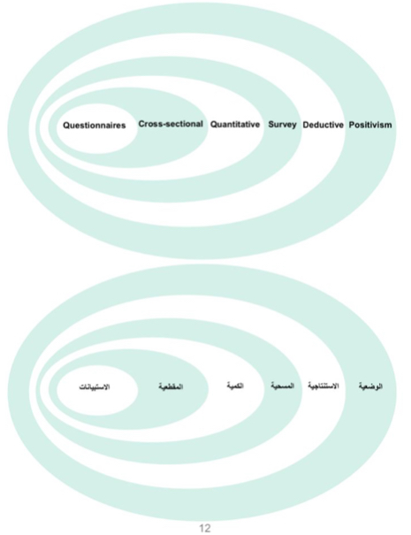
  - نموذج الدراسة

  - منهجية الدراسة

جمع البيانات: يمكن جمع البيانات من خلال استبيانات، مقابلات مع خبراء التسويق، وتحليل الحملات الرقمية الحالية.
تحليل البيانات: استخدام الأدوات الإحصائية والبرامج التحليلية لفهم العلاقة بين استراتيجيات التسويق الرقمي والصورة الذهنية.
دراسة حالات: تحليل أمثلة ناجحة وفاشلة من حملات التسويق الرقمي لفهم العوامل التي تؤدي إلى تحسين أو تدهور الصورة الذهنية.

  - الدراسة الميدانية
- • تحليل تأثير استراتيجيات التسويق الرقمي على الصورة الذهنية للمنظمة.
- • تحديد الأدوات الرقمية الأكثر فعالية في تحسين الصورة الذهنية.
- • فهم تأثير التفاعل مع الجمهور عبر وسائل التواصل الاجتماعي على الصورة الذهنية.
- • تقديم توصيات لتحسين استراتيجيات التسويق الرقمي وتعزيز الصورة الذهنية للمنظمة.

  - مخطط المشروع المقترح

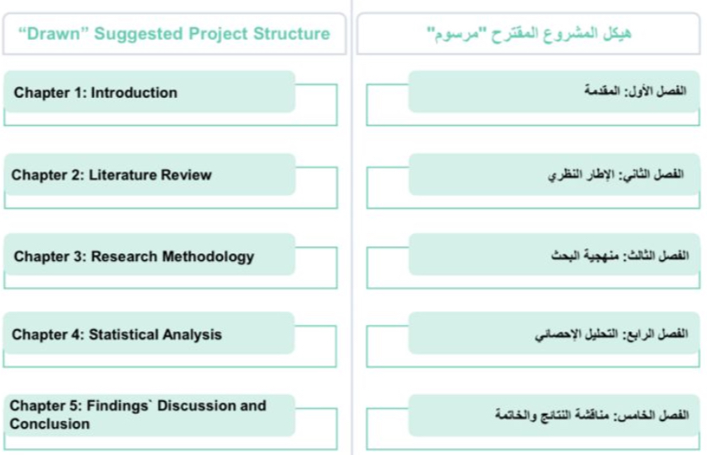

- الفصل الثاني: الدراسات السابقة

  - المقدمة:
تعتبر الصورة الذهنية للمنظمة عاملًا حاسمًا في نجاحها واستمراريتها، حيث تؤثر بشكل مباشر على ثقة الجمهور وولائه. ولهذا السبب، تزايدت الدراسات التي تبحث في كيفية استخدام التسويق الرقمي لتعزيز هذه الصورة. تشمل هذه الدراسات مجموعة واسعة من المواضيع مثل استراتيجيات التسويق الرقمي، أدوات القياس، تأثير وسائل التواصل الاجتماعي، استخدام التقنيات الناشئة، والتحديات التي تواجه المنظمات في هذا السياق.

  - المتغير المستقل
المتغير المستقل في التسويق الرقمي قد يكون أي عنصر يمكن التحكم فيه ويؤثر على نتائج الحملة التسويقية. من بين هذه المتغيرات:
-الاستراتيجيات التسويقية
-محتوى الرسائل
-قنوات التواصل
-استهداف الجمهور

  - المتغير التابع
المتغير التابع في التسويق الرقمي هو العنصر الذي يتأثر مباشرة بالمتغيرات المستقلة ويعكس نتائج الحملة التسويقية.
-الوعي بالعلامة التجارية
-الاهتمام والمشاركة
-الولاء والتوصية
-تصور الصورة الذهنية

  - العلاقة بين المتغير المستقل والمتغير التابع
هي علاقة سببية حيث يؤثر المتغير المستقل على المتغير التابع. فهم هذه العلاقة يمكن أن يوضح كيفية تعزيز الصورة الذهنية للمنظمة

  - الخاتمة

في ختام البحث حول التسويق الرقمي ودوره في تعزيز الصورة الذهنية للمنظمة، يتضح أن التسويق الرقمي يشكل أداة حيوية ومؤثرة في تشكيل وتصحيح الصورة الذهنية للعلامات التجارية. من خلال استراتيجيات متكاملة تشمل تحسين محركات البحث، الحملات الإعلانية عبر وسائل التواصل الاجتماعي، والمحتوى المخصص، يمكن للمنظمات تحقيق تأثير إيجابي ملموس على كيفية إدراك الجمهور لعلاماتها التجارية.
إن العلاقة بين المتغيرات المستقلة مثل الاستراتيجيات التسويقية ومتغيرات الأداء مثل الوعي بالعلامة التجارية والتفاعل مع المحتوى توضح أن الإدارة الفعالة لهذه العوامل تؤدي إلى تعزيز الصورة الذهنية الإيجابية. من خلال مراقبة وتحليل النتائج، يمكن للمنظمات تحسين استراتيجياتها بشكل مستمر لتحقيق أهدافها التسويقية وتعزيز مكانتها في السوق.
بالتالي، يُعتبر التسويق الرقمي استثماراً أساسياً في بناء وتعزيز الصورة الذهنية للمنظمات، ويُساهم في تحقيق النجاح المستدام في بيئة الأعمال التنافسية.

قائمة المراجع
-Kotler, P., & Keller, K. L. (2016). Marketing Management (15th ed.). Pearson.
-Chaffey, D., & Ellis-Chadwick, F. (2019). Digital Marketing: Strategy, Implementation, and Practice (7th ed.). Pearson.

-Ryan, D. (2016). Understanding Digital Marketing: Marketing Strategies for Engaging the Digital Generation. Kogan Page.
-Evans, D., & Bratton, S. (2018). Digital Marketing: An Hour a Day. Wiley

مع أطيب الأمنيات بالنجاح والتوفيق
It` s Never Too Late to START. Just Begin!
Best of Luck Dr. Mona Moustafa Elashry

٣٬١ المقدمة :
يوضح هذا الفصل منهجية البحث المستخدمة في تحقيق ( التسويق الرقمي ودوره في تعزيز الصورة الذهنية للمنظمة) وهو يعرض بالتفصيل كلاً من التعريفات الإجرائية لمتغيرات البحث ٫ وتصميم البحث ٫ ومجتمع البحث٫] وطرق وتقنيات اخذ العينات ٫ وطرق جمع البيانات ٬ وأنواع البيانات ٫ وطرق وإجراءات تحليل البيانات.

٣٫٢ المتغيرات الإجرائية لمتغيرات الدراسة:
في الدراسات البحثية ٫ تعد التعريفات الإجرائية أساسية في تحديد المتغيرات التي يتم قياسها بوضوح٫ ويصف التعريف الإجرائي كيفية قياس أو ملاحظة أو التلاعب به٫ ويساعد الباحثتين على ضمان اتساق دراستهم وموثوقيتهم وصلاحيتهم .

٣٫٢٫١ مستويات الإنتاجية ( التكنولوجيا) :

تعتبر مستويات الإنتاجية في التسويق الرقمي عنصرًا حيويًا في تعزيز الصورة الذهنية للمنظمة. يمكن تقسيم هذه المستويات إلى عدة جوانب رئيسية:
- تحليل البيانات: استخدام أدوات تحليل البيانات لتقييم أداء الحملات التسويقية، مما يساعد على فهم سلوك العملاء واحتياجاتهم.
- استراتيجيات المحتوى: تطوير محتوى ذو قيمة يتناسب مع جمهور الهدف، مما يعزز الثقة ويُحسن الصورة الذهنية للعلامة التجارية.
- التفاعل الاجتماعي: تعزيز التفاعل مع الجمهور عبر وسائل التواصل الاجتماعي، مما يسهم في بناء علاقات قوية وسمعة إيجابية.
- تحسين محركات البحث (SEO): التركيز على تحسين ظهور الموقع في نتائج البحث، مما يساهم في زيادة الوعي بالعلامة التجارية.
- التسويق عبر البريد الإلكتروني: استخدام حملات البريد الإلكتروني للتواصل المباشر مع العملاء، مما يعزز الارتباط ويساهم في تحسين الصورة الذهنية.

٣٫٢٫٢٫ التنوع في مكان العمل ( نجاح المشروع) :

التنوع في مكان العمل يعد أحد العناصر الأساسية لنجاح أي مشروع، خاصة في مجالات مثل التسويق الرقمي. إذ يساهم التنوع في جذب أفكار جديدة ووجهات نظر متنوعة، مما يعزز الإبداع والابتكار في تطوير استراتيجيات التسويق.

دور التسويق الرقمي في تعزيز الصورة الذهنية للمنظمة
- استهداف جمهور متنوع: يمكن للتسويق الرقمي الوصول إلى شرائح متعددة من الجمهور، مما يساعد على بناء صورة شاملة للعلامة التجارية.
- تفاعلات إيجابية: من خلال منصات التواصل الاجتماعي، يمكن للمنظمات التفاعل مع جمهورها بطرق تعكس قيم التنوع والشمولية، مما يعزز الثقة والولاء.
- محتوى مخصص: يمكن استخدام البيانات لفهم احتياجات وتفضيلات الجمهور المتنوع، مما يمكن المنظمة من تقديم محتوى يتناسب مع مختلف الثقافات والخلفيات.
- تحسين السمعة: الالتزام بالتنوع والشمولية في التسويق يمكن أن يحسن من سمعة المنظمة، ويجعلها أكثر جاذبية للمواهب والعملاء.
- تعزيز الابتكار: بيئة العمل المتنوعة تعزز من قدرة الفرق على الابتكار، مما ينعكس إيجاباً على الحملات التسويقية ويزيد من فعالية الاستراتيجيات الرقمية.

٣٫٣ تصميم البحث :
- فلسفة الدراسة الذهنية للمنظمة تتعلق بفهم كيفية تفكير الأفراد والجماعات داخل المنظمة وكيف تؤثر هذه العمليات الذهنية على الأداء والقرارات. تتضمن بعض الجوانب الرئيسية لهذه الفلسفة:
- الإدراك والتصور: كيف يدرك الأفراد التحديات والفرص، وكيف تشكل تصوراتهم سلوكياتهم.
- التعلم والتكيف: قدرة المنظمة على التعلم من التجارب السابقة وتكييف استراتيجياتها وفقًا لذلك.
- الابتكار والإبداع: دور التفكير الإبداعي في دفع التغيير والتطور داخل المنظمة.
- الثقافة التنظيمية: كيف تؤثر الثقافة على التفكير الجماعي واتخاذ القرارات.
- الذكاء العاطفي: أهمية فهم المشاعر والعلاقات في تحسين التعاون والأداء.
تساعد هذه الفلسفة في تعزيز الفهم العميق لكيفية عمل المنظمات وتحقيق الأهداف بكفاءة أكبر.

- منهج الدراسة : الاستنتاجي
النهج الاستنتاجي يختبر النظريات الحالية من خلال صياغة فرضيات يتم اختبارها باستخدام الملاحظة التجريبية في هذا البحث نسعى لاختبار فرضية أثر التكنولوجيا على نجاح المشروع.

- إستراتيجية الدراسة : دراسة حالة
دراسة حالة وهي استكشاف متعمق لحالة واحدة او افراد او مجموعة او حدث للحصول على فهم تفصيلي لخصائصها الفريدة وتجاربها وسياقها ويستخدم اذا كان البحث يطبق على منظمة او شركة واحدة.

- نوع الدراسة : الكمي
يتضمن البحث الكمي جمع وتحاليل البيانات الحديثة لتحديد العلاقة الإحصائية بين المتغيرات هذا الطريقة تساعد في تقديم صورة واضحة ودقيقة عن العلاقة بين التكنولوجيا ونجاح المشروع.

- الأفق الزمني : المقطعية.
الدراسات المقطعية تجمع البيانات في نقطة زمنية واحدة لتقديم لقطة لحالة المتغيرات تحت التحقيق وهذا يتيح لنا فهم الوضع الحالي وتأثير العوامل في الوقت الحالي.

- التقنيات والإجراءات : الاستبيان
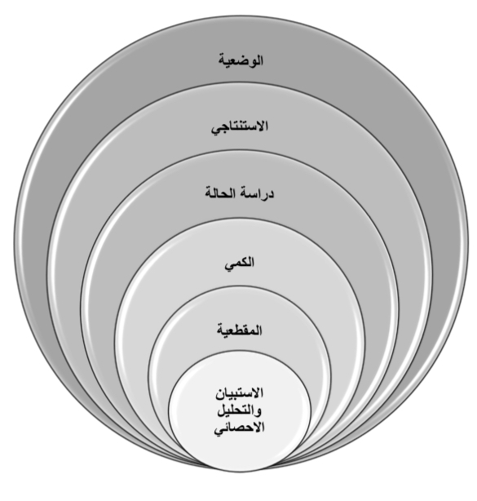
تستخدم الاستبيانات لجمع البيانات الموحدة المستجيبين والتي يمكن تحليلها إحصائيات لاستخلاص الاستنتاجات حول فرضيات البحث تصميم الاستبيان يعتمد على الأسئلة المقترحة لجمع بيانات دقيقة وشاملة. &

منهجية البحث للمشروع
المصدر ( من إعداد الباحث )
العينة | المجتمع | مكان الدراسة
١٠٠ | ١٠٠ | شركات التسوق

٣٫٤ مجتمع البحث وطريق وتقنيات أخذ العينات:

٣٫٤٫١ مجتمع الدراسة:
يتكون مجتمع البحث من الوصول الواسع والتفاعل المباشر وتحليل البيانات والشفافية وتحسين الهوية البصرية والتوجه نحو الجمهور المستهدف.

٣٫٤٫٢ عينة الدراسة :
تم اختيار العينة باستخدام الاستبيانات لضمان تمثيل مختلف الفئات بشكل عادل ودقيق وتم اختيار ١٠٠ من الموظفين بمختلف الأقسام.

٣٫٤٫٣ طرق وتقنيات اخذ العينة:
طريقة اخذ العينات هي الاحتمالية وتقنيات اخذ العينات هي اخذ العينات العشوائية البسيطة.

٣٫٥ طرق جمع البيانات :
يصف هذا القسم أدوات البحث التي استخدمتها لجمع البيانات المطلوبة من اجل الإجابة على أسئلة البحث واختبار فرضيات البحث ٫ وفقا لذلك اعتمدت الباحثة علر طريقة المسح في جميع البيانات الكمية عبر الاستبيانات٬ وتعرض الأقسام التالية الأدوات التي تم استخدامها لقياس متغيرات البحث.

٣٫٥٫١ المتغير المستقل :
المتغير المستقل في التسويق الرقمي يشير إلى العوامل التي يمكن التحكم فيها وتعديلها بهدف قياس تأثيرها على النتائج
لإعداد جدول لأداء المتغير المستقل، يمكنك اتباع الهيكل التالي:
- عنوان الجدول: يجب أن يكون واضحًا ويعكس محتوى البيانات.
- الأعمدة:
  - المتغير المستقل
  - القيم (أو المستويات)
  - ملاحظات (إذا لزم الأمر)
- الصفوف: تضمين القيم المختلفة للمتغير المستقل والأداء المتوقع أو النتائج لكل قيمة.
الأداء المتوقع | القيم | المتغير المستقل
منخفض | 10°C | درجة الحرارة
معتدل | 20°C
مرتفع | 30°C

٣٫٤٫٣ طرق وتقنيات اخذ العينة :
طريقة اخذ العينات هي الاحتمالية ٬ وتقنيات اخذ العينات هي اخذ العينات العشوائية البسيطة.

٣٫٥ طرق جمع البيانات:
يصف هذا القسم أدوات البحث التي استخدمتها لجمع البيانات المطلوبة من اجل الإجابة على أسئلة البحث واختبار فرضيات البحث. وفقا لذلك اعتمدت الباحثة على طريقة المسح في جميع البيانات الكمية عبر الاستبيانات. وتعرض الأقسام التالية الأدوات التي تم استخدامها لقياس متغيرات البحث.

٣٫٥٫١ المتغير المستقل :
المتغير المستقل في التسويق الرقمي للمنظمة يشير إلى العوامل التي يمكن تغييرها أو التحكم بها لتقييم تأثيرها على النتائج التسويقية. من بين هذه المتغيرات:
- الميزانية الإعلانية: تغيير ميزانية الإعلان يمكن أن يؤثر على مدى وصول الحملة.
- قنوات التسويق: استخدام منصات مختلفة مثل وسائل التواصل الاجتماعي، البريد الإلكتروني، أو محركات البحث.
- استراتيجيات المحتوى: نوع وجودة المحتوى المقدم للجمهور.
- التفاعل مع العملاء: مدى تفاعل المنظمة مع جمهورها عبر التعليقات والملاحظات.
- توقيت الحملات: مواعيد إطلاق الحملات ومدى ملاءمتها للاتجاهات السوقية.
تحليل تأثير هذه المتغيرات يساعد المنظمة على تحسين استراتيجياتها وتحقيق نتائج أفضل.

جدول لأداة المتغير المستقل للتسويق الرقمي للمنظمة:
المصدر | عدد الفقرات | الأبعاد | المتغيرات
Kotler, P., & Keller, K. L. (2016). Marketing Management (15th ed.). Pearson.  -Chaffey, D., & Ellis-Chadwick, F. (2019). Digital Marketing: Strategy, Implementation, and Practice (7th ed.). Pearson.  -Ryan, D. (2016). Understanding Digital Marketing: Marketing Strategies for Engaging the Digital Generation. Kogan Page.  -Evans, D., & Bratton, S. (2018). Digital Marketing: An Hour a Day. Wiley | 4 | نجاح عملية المشروع | نجاح المشروع
 | ٣ | نجاح إدارة المشروع | نجاح المشروع
 | ٣ | نجاح منتج المشروع | نجاح المشروع
 | ٣ | نجاح الأعمال | نجاح المشروع
 | ٣ | النجاح الاستراتيجي | نجاح المشروع

١٦ | مجموع الفقرات

٣٫٦ أنواع البيانات:
استخدم الباحث العديد من المصادر في دراسته الحالية بهدف اختبار فروضها وتحقيق أهدافها وهي موضحة كالاتي
٣٫٦٫١ البيانات الأولية:
البيانات الأولية للتسويق الرقمي للمنظمة تشمل عدة عناصر أساسية، مثل:
- تحليل الجمهور المستهدف: تحديد الفئات المستهدفة، مثل العمر، الجنس، الاهتمامات، والسلوكيات.
- تحليل المنافسين: دراسة استراتيجيات المنافسين في التسويق الرقمي، وتحديد نقاط القوة والضعف.
- الأهداف التسويقية: وضع أهداف واضحة وقابلة للقياس، مثل زيادة الوعي بالعلامة التجارية، تحسين نسبة التحويل، وزيادة المبيعات.

٣٫٦٫٢ البيانات الثانوية:
البيانات الثانوية للتسويق الرقمي تشمل المعلومات التي تم جمعها مسبقًا من مصادر أخرى، ويمكن أن تكون مفيدة لفهم السوق وتحليل المنافسين. إليك بعض المصادر الشائعة للبيانات الثانوية:
- تقارير السوق: تقارير من شركات أبحاث السوق مثل Gartner أو Nielsen.
- الدراسات الأكاديمية: أبحاث منشورة في مجلات علمية تتعلق بالسلوكيات الرقمية.
- المقالات الإخبارية: مقالات من مواقع أخبارية موثوقة تناقش اتجاهات التسويق الرقمي.
- الإحصاءات الحكومية: بيانات من هيئات حكومية تتعلق بالاقتصاد والسوق.

٣٫٧ طرق وأساليب تحليل البيانات للتسويق الرقمي:
تحليل البيانات في التسويق الرقمي يتضمن مجموعة متنوعة من الطرق والأساليب التي تساعد على فهم سلوك العملاء وتحسين استراتيجيات التسويق. إليك بعض الطرق الرئيسية:
- تحليل الويب:
  - استخدام أدوات مثل Google Analytics لمتابعة حركة المرور، مصادر الزيارات، وسلوك الزوار على الموقع.
- تحليل وسائل التواصل الاجتماعي:
  - قياس التفاعل (likes، shares، comments) لفهم مدى فعالية المحتوى وتحديد الجمهور المستهدف.
- اختبار A/B:
  - تجربة نسخ مختلفة من الإعلانات أو الصفحات المقصودة لمعرفة أي منها يحقق أداءً أفضل.
- تحليل السلوك:
  - استخدام البيانات لفهم سلوك المستخدمين، مثل تتبع نقراتهم وتفاعلاتهم داخل الموقع.
- تحليل البيانات الكبيرة:
  - استخدام تقنيات مثل التعلم الآلي لتحليل كميات ضخمة من البيانات لاستخراج رؤى قيمة.

الخاتمة :
في الختام تعد هذي الدراسة محاولة الالقاء الضوء على تأثير التكنولوجيا على نجاح المشروع بشكل عام وخاصتا في سلسلة التسويق الرقمي للمنظمة.

٤ الفصل الرابع التحليل الإحصائي لنتائج الدراسة

٤٫١ التمهيد :
يتناول هدفا الفصل عرضاً لنتائج الدراسة الميدانية التي تم تحليلها إحصائيًا باستخدام كلاً من : من حزمة البرامج الإحصائية SPSS الإصدار ٢٨ ٫ وبرنامج ٣.٠ Smart-PLS الفصل الحالي للتحليل الإحصائي يتضمن الإحصاء الوصفي للعينة محل الدراسة بإستخدام SPSS V.28 اختيار صدق وثبات الاستبيانات المستخدمة في جمع البيانات المطلوبة من عينة الدراسة الحالية بإستخدام PL3.0 بالإضافة الى ذلك من اجل اختبار فرضيات البحث ومدى ملاءمة النموذج تم اجراء تحليل الانحدار الخطي البسيط عبر SPSS28وتم تأكيد النتائج الإحصائية من خلال استخدام Smart PLS3.0

٤٫٢ خصائص عينة الدراسة:
- تم توزيع مفردات عينة الدراسة وفقاً للأتي
- الجنس – الفئة العمرية- المؤهل العلمي – المركز الوظيفي – الخبرة المهنية .
- النوع ويشتمل على ( ذكر ٫ انثى )
- الفئة العمرية وتشمل ( أقل من ٢٥ سنه ٫ ٢٥- ٣٠سنه٬ ٣١-٤٠سنه٬ ٤١ واكثر ).
- المؤهل العلمي ويشمل ( المرحلة الابتدائية ٬ المرحلة المتوسطة٫ المرحلة الثانوية٬ المرحلة الجامعية٫ وغير ذلك).
- المركز الوظيفي وشمل ( موظف منتظم ٬{مدير قسم ٬ مدير وحدة اداري ).
- الخبرة المهنية وتشمل ( اقل من ٥ سنوات٫ من٦-١٠ سنوات٫ اكثر من ١٥ سنة)

الجدول ٫ الرسومات والفقرات التالية توضح تصنيف العينة محل الدراسة ٫ كمل يلي :
توصيف عينة الدراسة
المتغير | فئات المتغير |  | عدد الافراد | نسبة العينة الاجمالية
الجنس | ذكر |  | 27 | 29.6%
 | انثى |  | 27 | 70.4%
الإجمالي |  |  | 54%
الفئة العمرية | اقل من 25 |  | 25-.9%
 | من 25 سنة الى 35 |  | 40.7%
 | من 35 سنة الى 4٥ |  | 33.3%
 | اكثر من ٤٥ سنه
الإجمالي
المستوى التعليمي |  |  | 74.1% | 25.9%
الاجمالي
المستوى الوظيفي |  | 29.6% | 25.9% | 44.4%
الإجمالي
سنوات الخبرة |  | 81.5% | 14.8% | 1%
الإجمالي

جدول رقم (٤ ) المصدر : من اعداد الباحث بالاعتماد على النتائج الإحصائية للدراسة الميدانية.

من بيانات الجدول رقم ( ٤) تم استخلاص النتائج الآتية :
- بالنسبة لنوع الجنس :
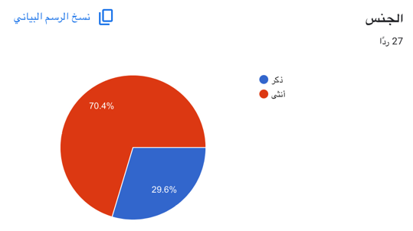
أظهرت النتائج الإحصائية ان عدد الاناث اكبر من عدد الذكور ٫ حيث بلغت عدد الاناث مفردة بنسبة 70.4% من اجمالي العينة بينما بلغت عدد الذكور بنسبة ٢٩.٦٪؜ من اجمالي العينة . كما موضح بالشكل التالي :
اما فيما يتعلق بالعمر :
فان الفئة العمرية اقل من٢٥ سنة مفردة بنسبة ٢٥٫٩% بينما الفئة العمرية من ٢٥ الى ٣٥ جاء بها مفردة بنسبة ٤٠٫٧% بينما الفئة العمرية من ي٣٥ الى ٤٥ جاء بها مفردة بنسبة ٣٣.٣٪؜
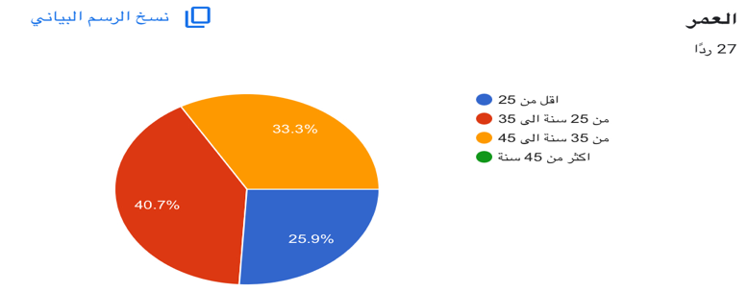
الشكل يوضح ذلك

اما بالنسبة للمؤهل العلمي : بلغ عدد من هم بالمرحلة الجامعية من اجمالي افراد العينة بينما بلغ عدد من يحملون المؤهل الثانوي 25.9% 74.1%
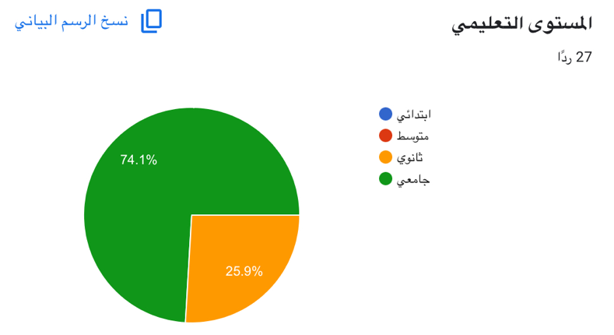
الشكل التالي يوضح ذلك :
فيما يتعلق بسنوات الخبرة : بلغ عدد منهم ذات خبرة 81.5% ومنهم بخبرة قليله 14.8%
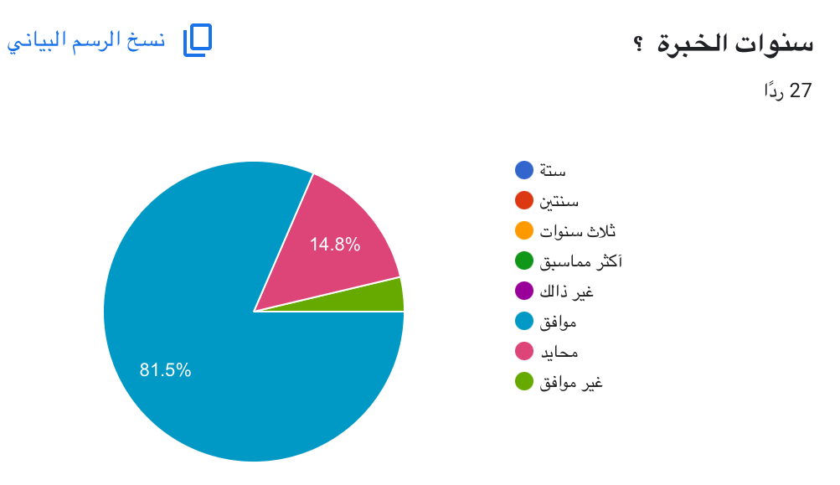
الشكل التالي يوضح ذلك :

٤.٣ قياس صدق وثبات أداة الدراسة :
من اجل التحقق من صدق وثبات المقاييس المستخدمة في الدراسة تم اختبار صدق الاتساق الداخلي للاستبيانات المستخدمة لقياس متغيرات الدراسة بالإضافة الى قياس الصدق التقاربي عن طريق قياس متوسط التباين المستخرج average بينما تم قياس الثبات للمقاييس المستخدمة في الدراسة عن طريق قياس كل من قيمة الفا كرونباخ variance Extracted ( AVE)

٤.٣.١. صدق المقاييس المستخدمة في الدراسة:
تم اختبار صدق الاتساق الداخلي للمقاييس المستخدمة في قياس متغيرات الدراسة بالإضافة الى قياس الصدق التقاربي عن طريق قياس متوسط التباين المستخرج Average Variance Extracted ( AVE )

صدق الاتساق الداخلي:
يقصد به مدر اتساق كل عبارة من عبارات الاستبانة للمتغير الذي تنتمي إلية لذا قامت الباحثة بقياس اتساق الداخلي لاستبيانات من خلال حساب معاملات الارتباط بين درجة كل عبارة والدرجة الكلية للمتغيرا التي تنتمي الية

الصدق التقاربي Convergent Validity :
يتم قياس متوسط التباين بين العبارات التي تقيس نفس المقاس وذلك عن طريق احتساب متوسط التباين المستخرج AVE التي يجب ان تكون قيمتها اكبر من ٠.٥ وفقا ل (Hair et 2006 )
الجداول التالية توضح النتائج الإحصائية الخاصة ب معاملات الارتباط, الانحراف المعياري، قيمة Tالمحسوبة وقيمة P-value بين درجة كل عبارة والدرجة الكلية للمتغير لقياس صدق الاتساق الداخلي الاستبانات
كذلك احتساب قيمة متوسط التباين المستخرج AVE لقياس الصدق التقاربي للاستبانات وذلك من خلال نموذج المعادلة البنا،ئيه SEM-PLS كما يلي :

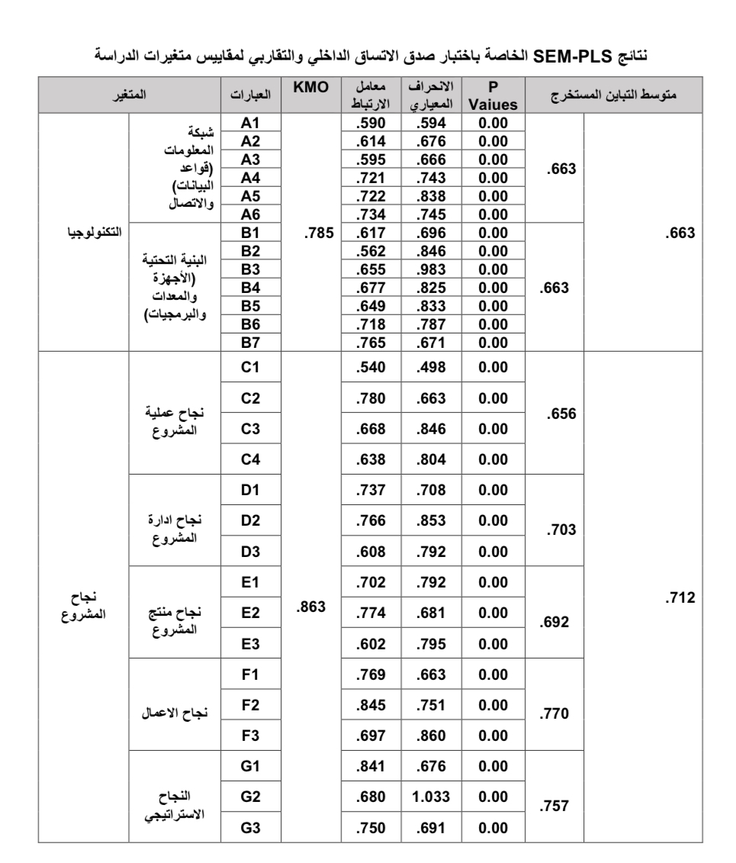
جدول رقم ٥ المصدر : من اعداد الباحث وبناء على نتائج التحليل الإحصائي لبيانات الدراسة الميدانية

مقياس التكنولوجيا:
جميع معاملات الارتباط للعبارات التي تقيس متغير التكنولوجيا شبكة المعلومات ، قواعد البيانات ، والاتصال، البنية التحتية ، الاجهزه والمعدات والبرمجيات قيمتها اكبر من ٠.٦ بإلاضافة الى ان القيم كل معاملات الارتباط للعبارات دالة احصائيا عند مستوى معنوية اقل من ٠.٠٠١ وفقاً لذلك فقد تحقق صدق الاتساق الداخلي للمقياس بإبعاده الاثنين كذلك من النتايج بالاعلى المتعلقة بقيمة متوسط التباين المستخرج AVE لمتغير التكنولوجيا ككل الذي يساوي ٠.٦٦٣ كذلك قيم متوسط التباين المستخرج لابعاد التكنولوجيا شبكة المعلومات وقواعد بيانات والاتصال والبنية التحتية والأجهزة والمعدات والبرمجيات هي ٦٦٣،٦٦٣ على الترتيب وفقاً لذلك فقد تحقق الصدق التقاربي لاستبانة.

مقياس نجاح المشروع :
جميع معاملات الارتباط للعبارات التي تقيس متغير نجاح المشروع ( نجاح عملية المشروع ، نجاح إدارة المشروع ، نجاح منتج المشروع ، نجاح الاعمال ، النجاح الاستراتيجي) قيمتها اكبر من ٠.٧ بالإضافة الى ان قيم كل معاملات الارتباط للعبارات دالة إحصائياً عند مستوى معنوية اقل من٠.٠٠١ وفقاً لذلك فقد تحقق صدق الاتساق الداخلي للمقياس بابعادة الخمسة كذلك من النتائج بالاعلى المتعلقة بقيمة متوسط التباين المستخرج AVE لمتغير نجاح المشروع ككل الذي يساوي ٠.٧١٢ كذلك قيم متوسط التباين المستخرج لإبعاد نجاح المشروع ( نجاح عملية المشروع ونجاح إدارة المشروع ونجاح منتج المشروع ونجاح الاعمال والنجاح الاستراتيجي) هي ٧٥٧، ٦٥٦،٦٩٢،٧٧٠ على الترتيب وفقاً لذلك فقد تحقق الصدق التقاربي لاستبانة.

٤.٣.٢ ثبات إدارة الدراسة:
يشير ثبات الاستبيان الى الاستقرار في نتائج الاستبيان وعدم تغييرها بشكل كبير فيما لو تم إعادة توزيعها على افراد العينة عدة مرات خلال فترات زمنية محددة لقياس ثبات الاستبيانات المستخدمة لقياس متغيرات الدراسة تم احتساب قيم ألفا كرونباخ، الثبات المركب Composite reliability وقيمة rho-A بواسطة نموذج المعادلة البنائية SEM-PLS وفقاً ل (2010) Hair et al يجب ان تكون القيم الثالثة اكبر من ٠.٧حتى يتحقق الثبات للمقياس.
الجدول التالي يوضح :

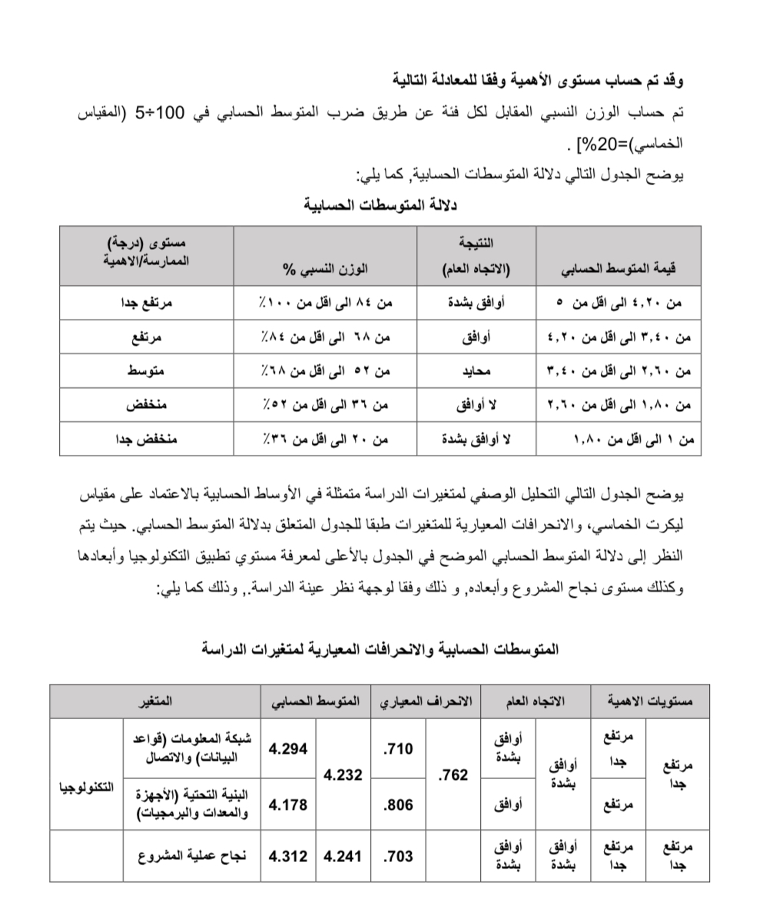
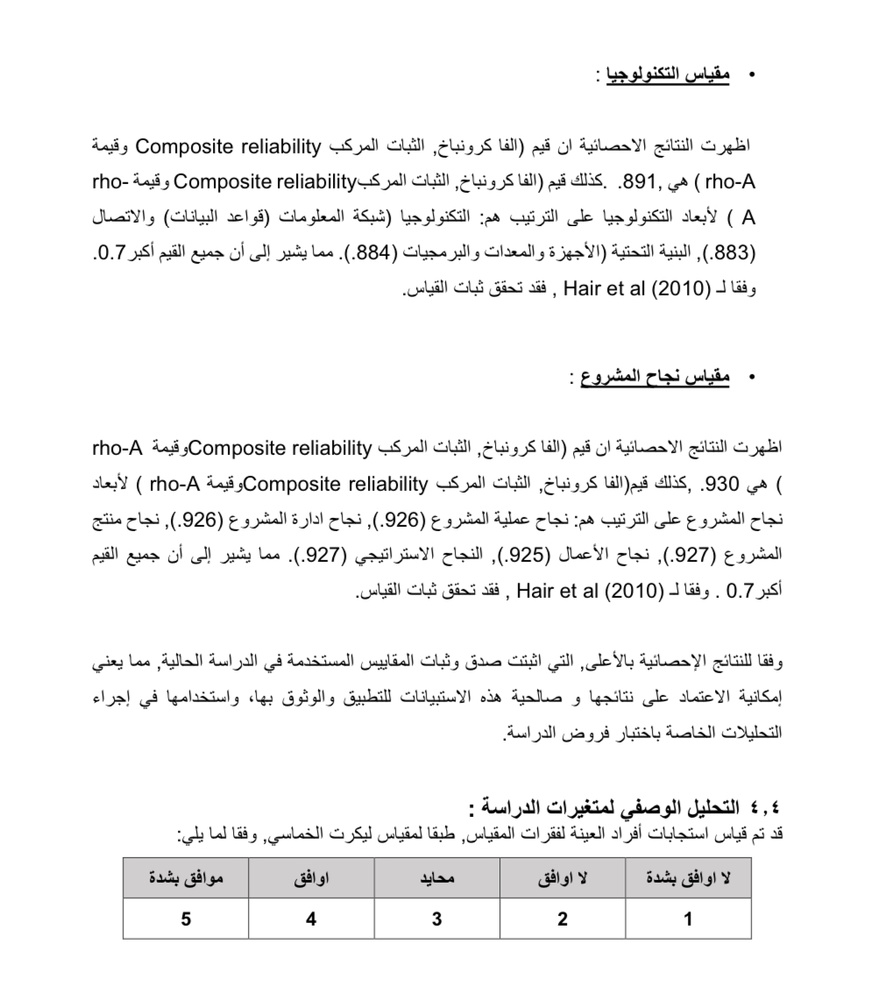
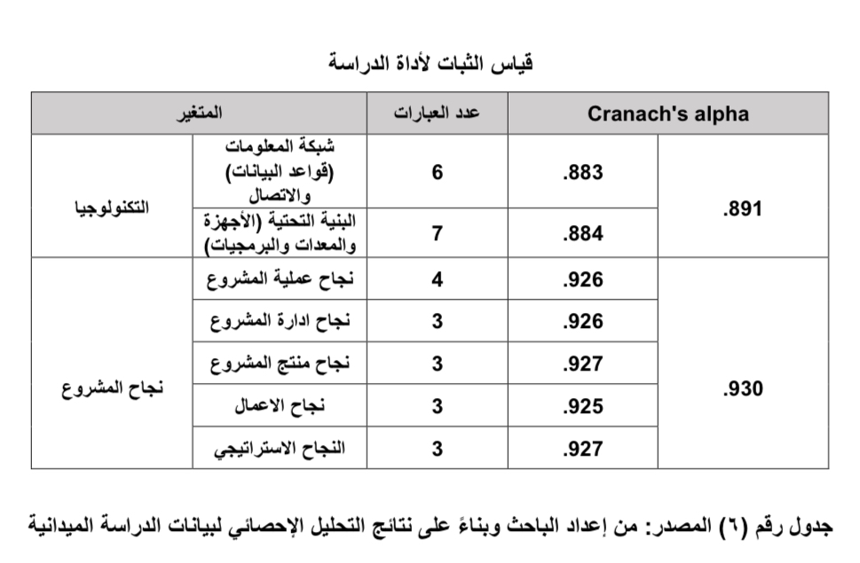
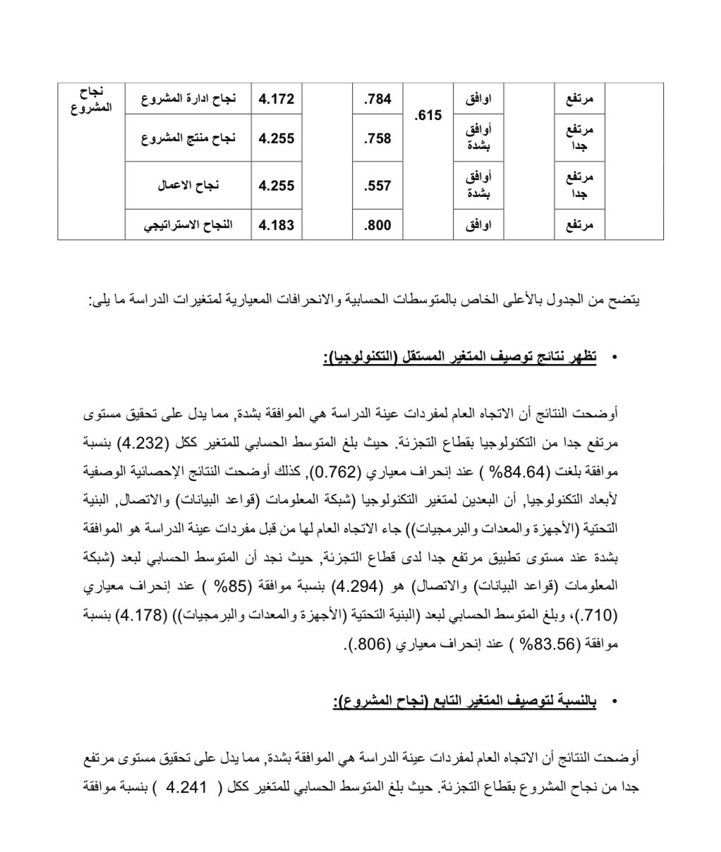
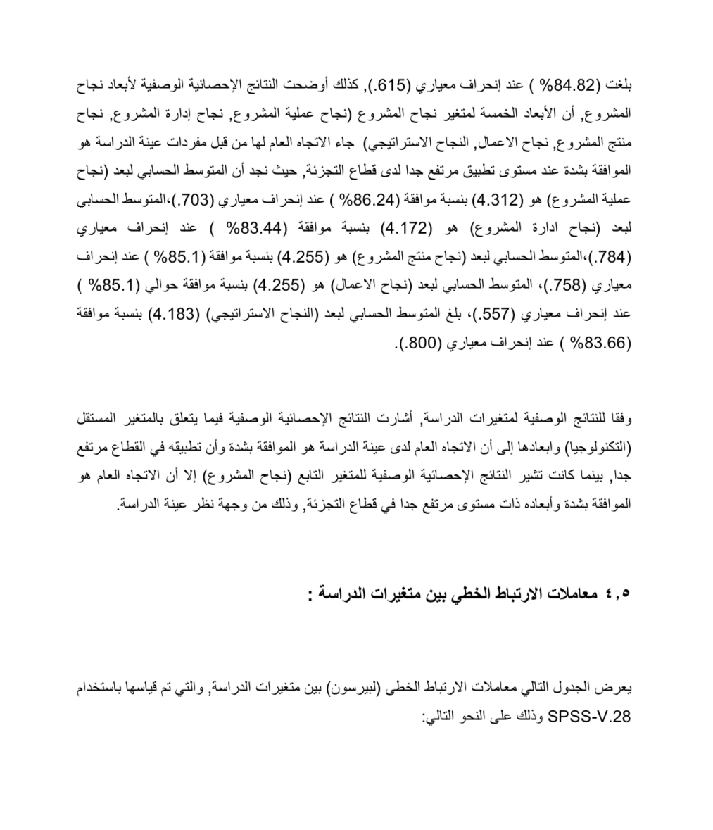
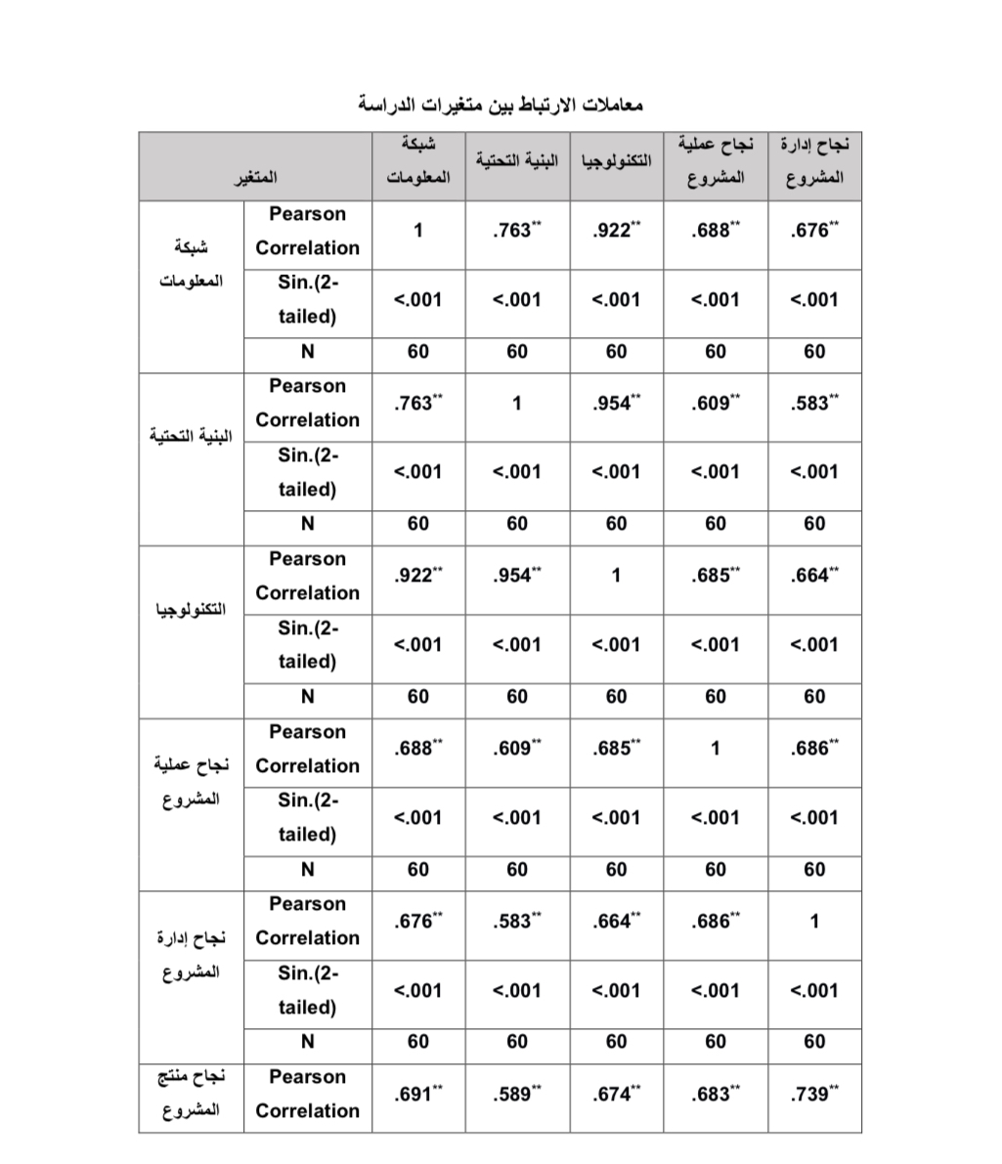
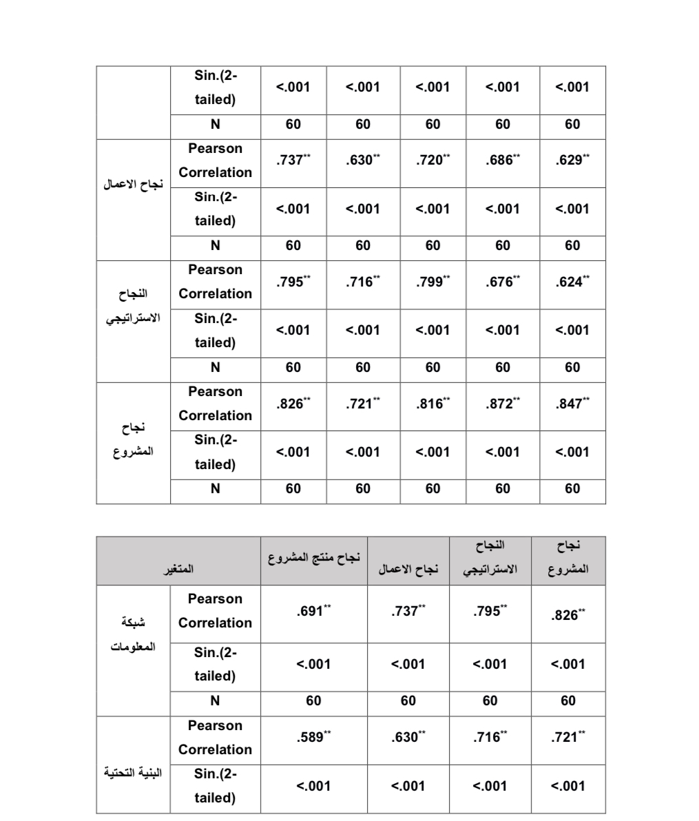
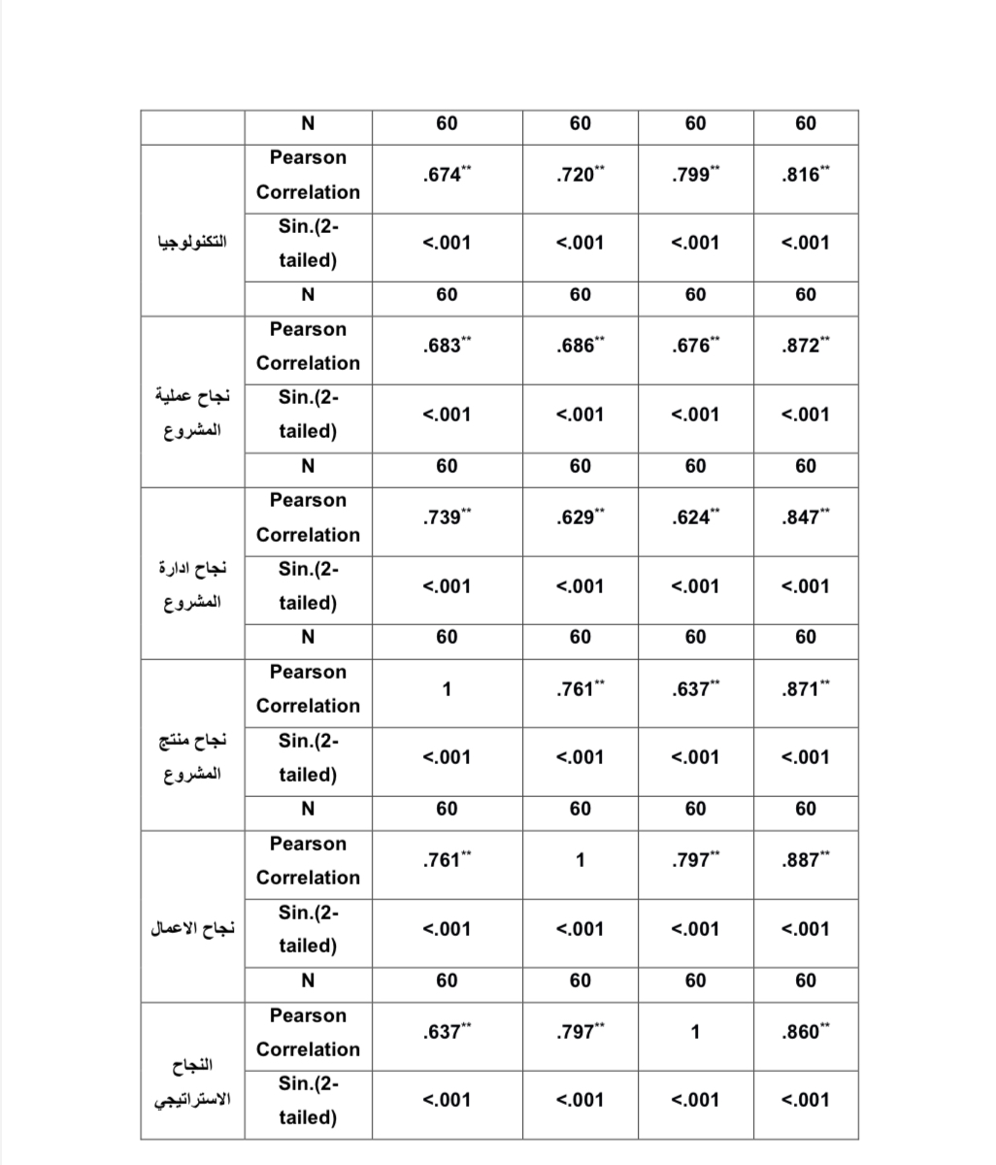
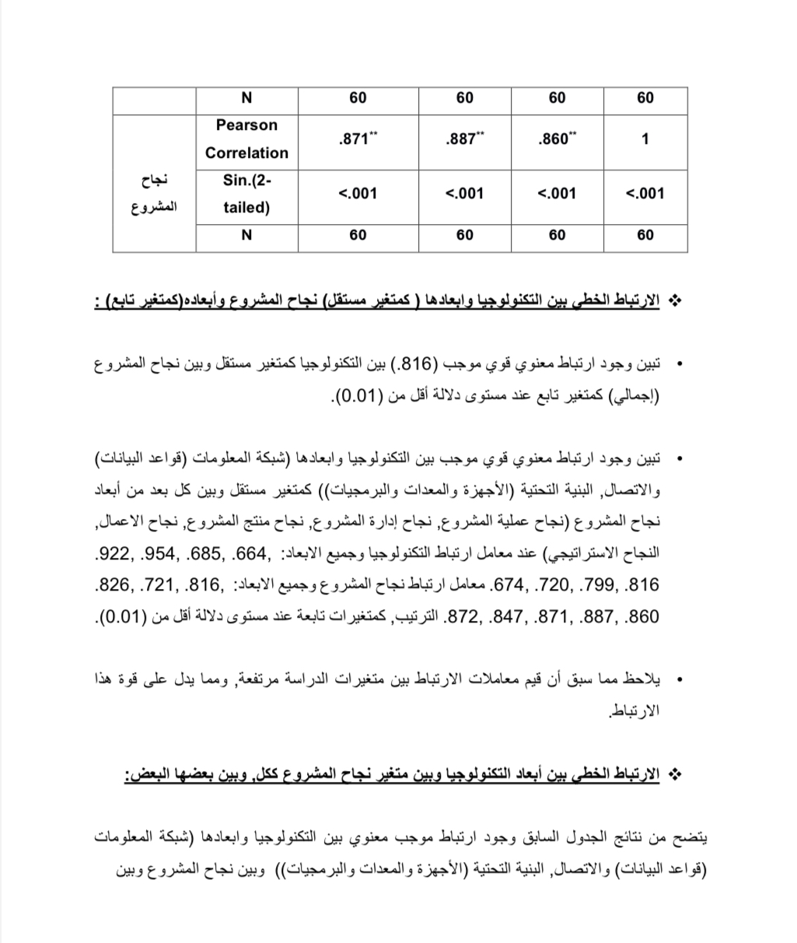
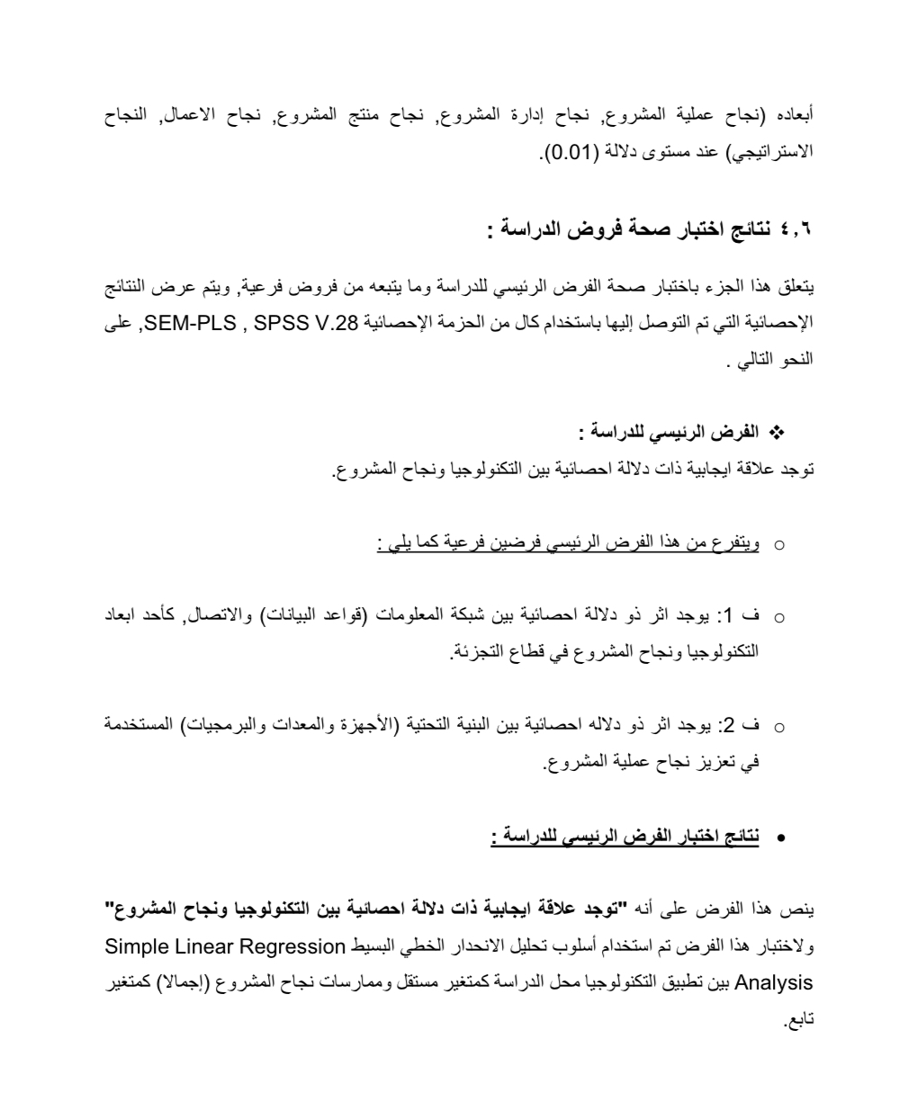
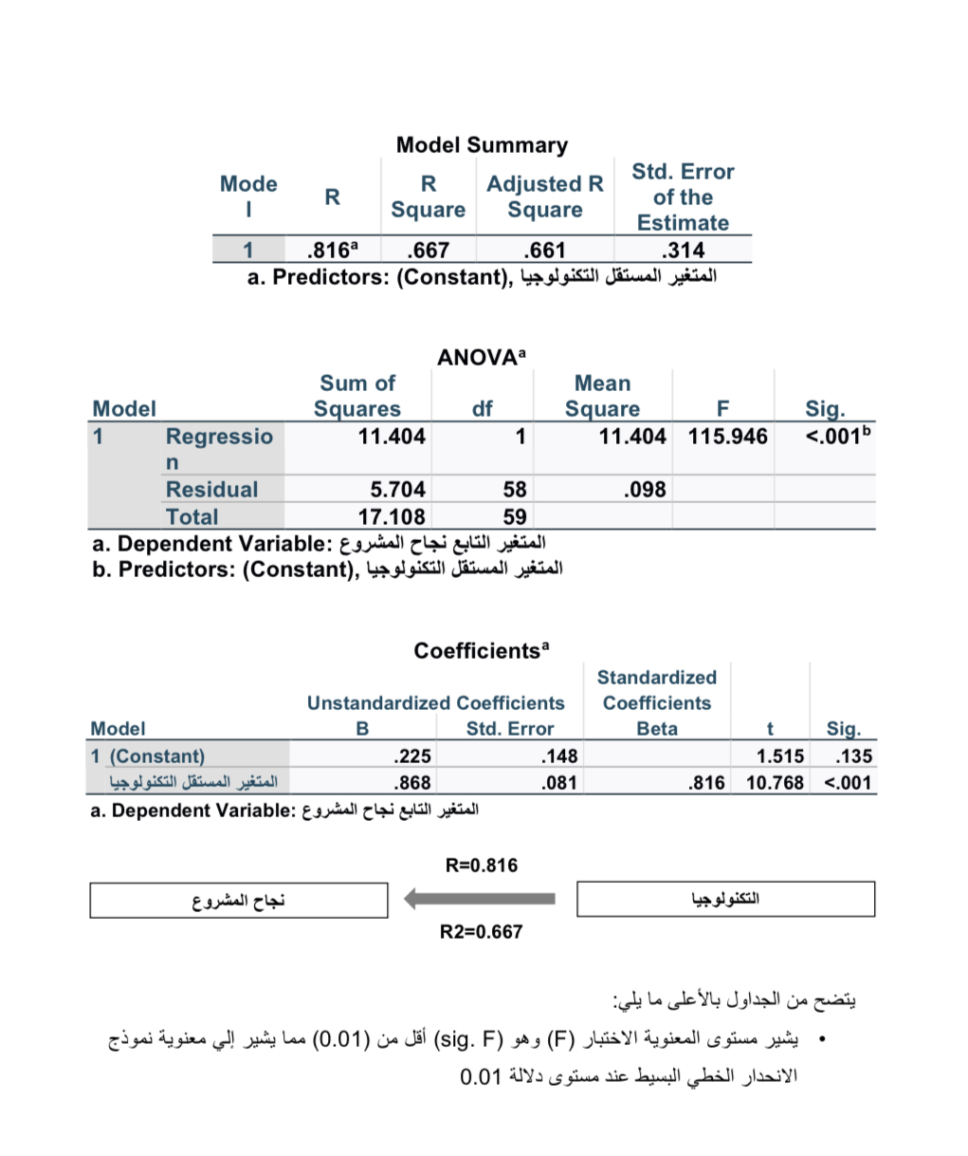
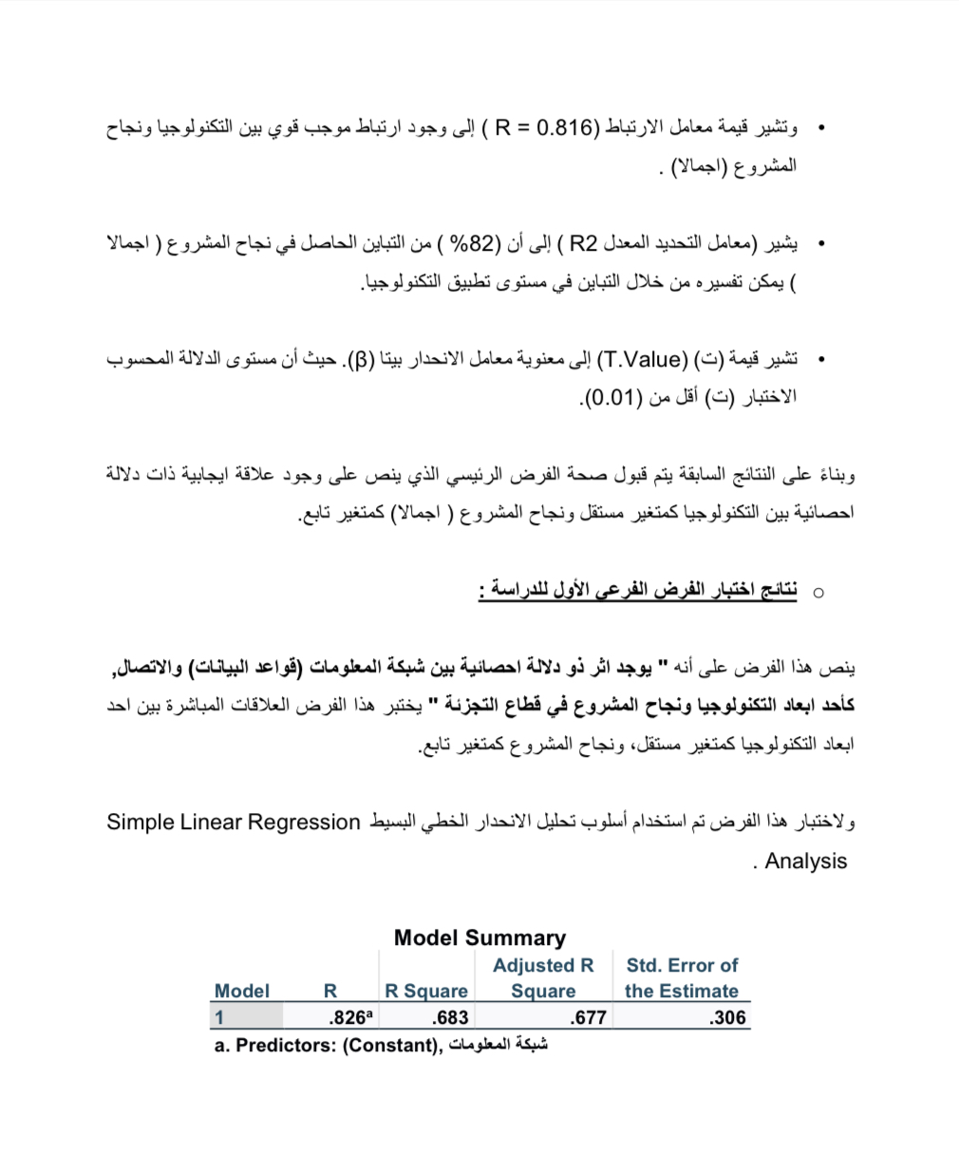
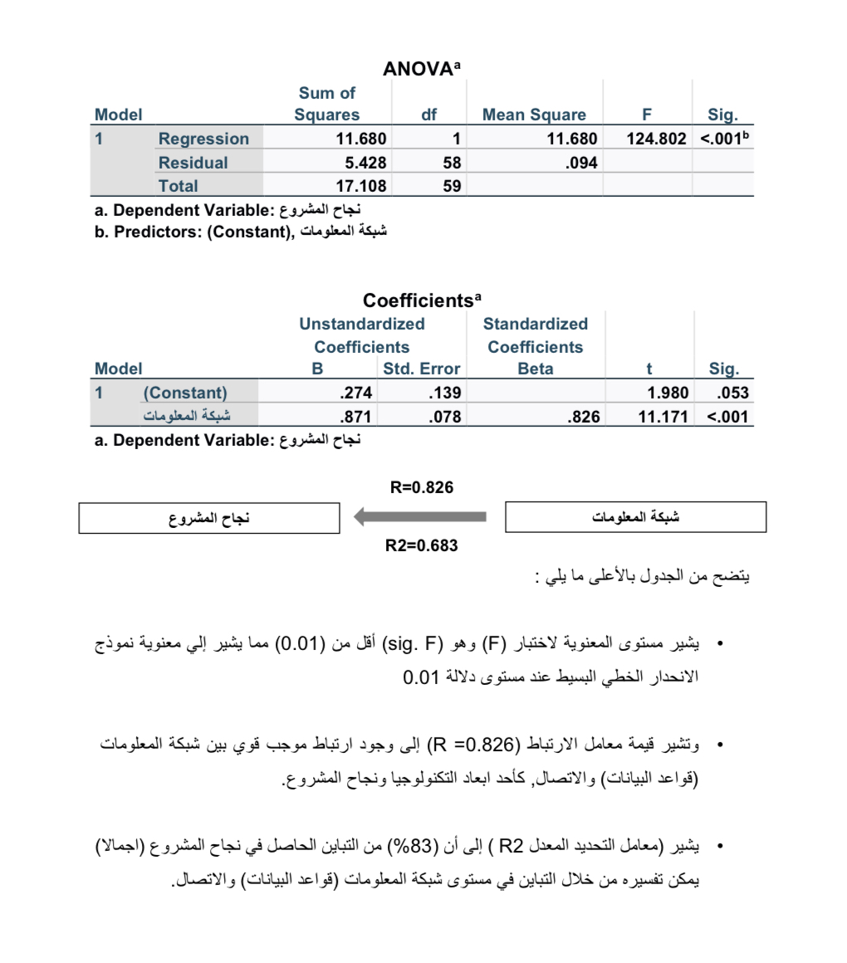
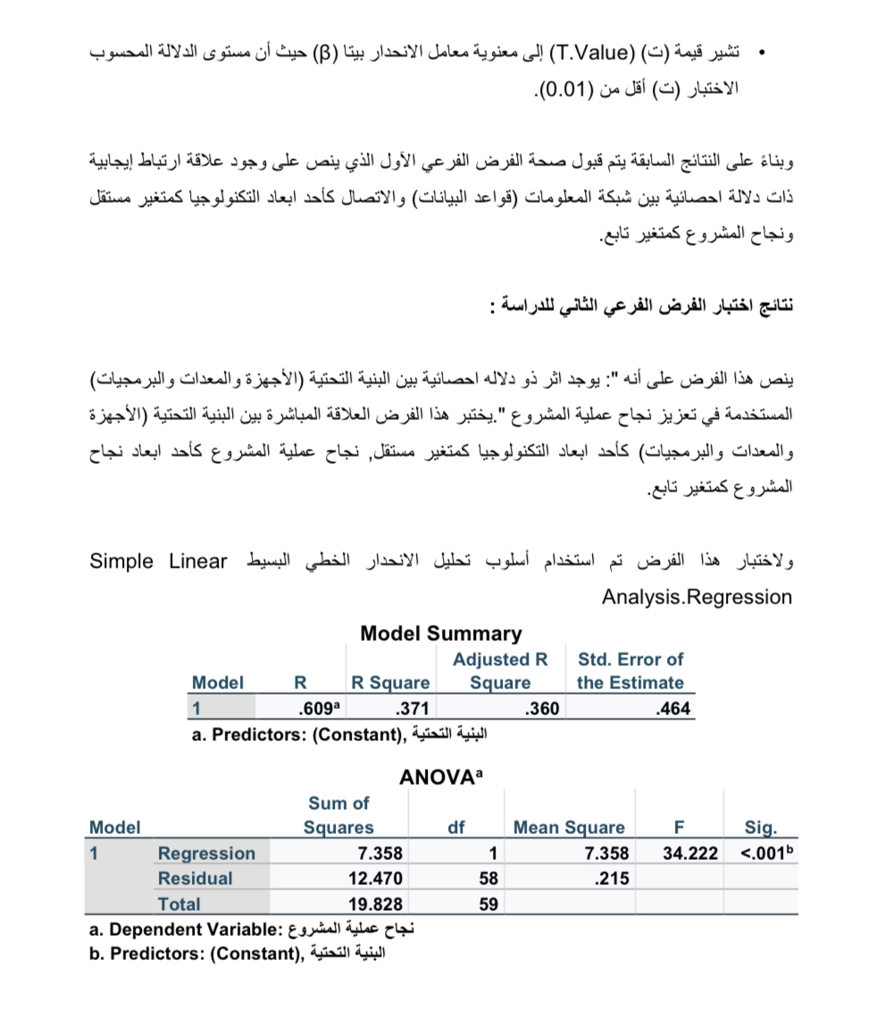

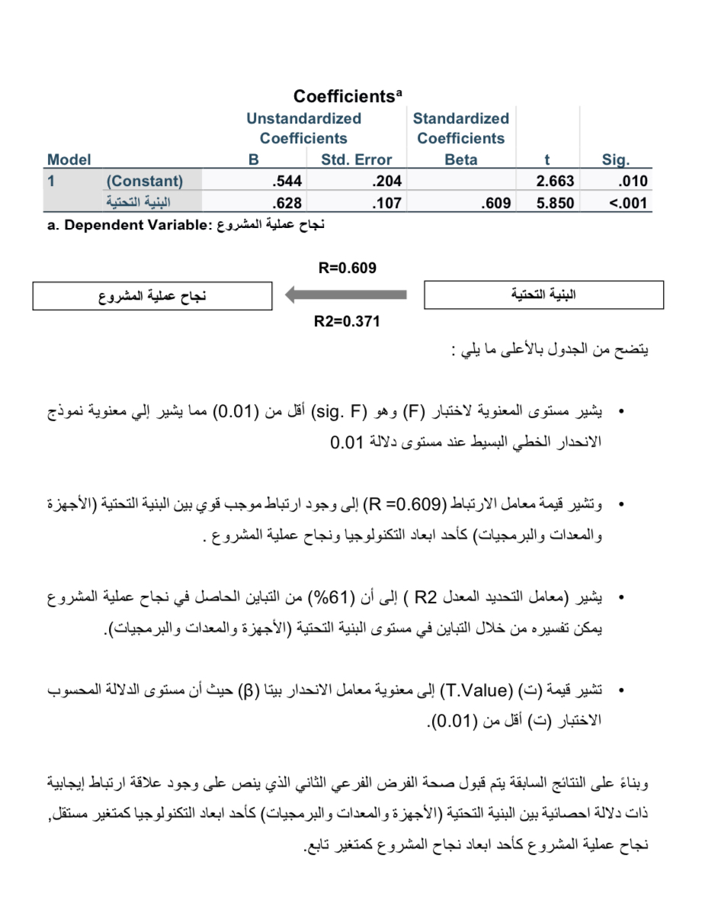
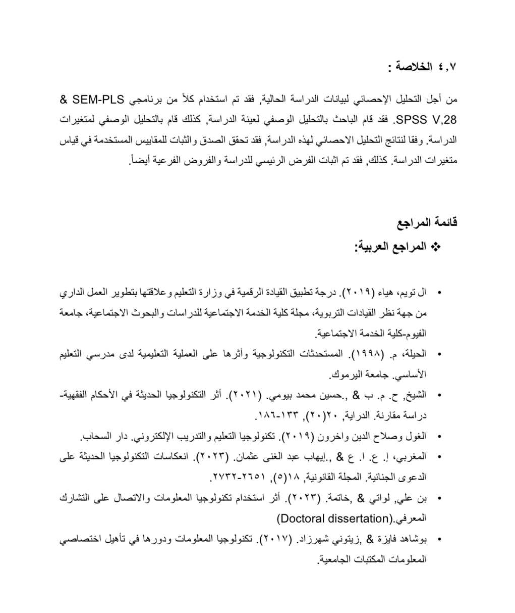
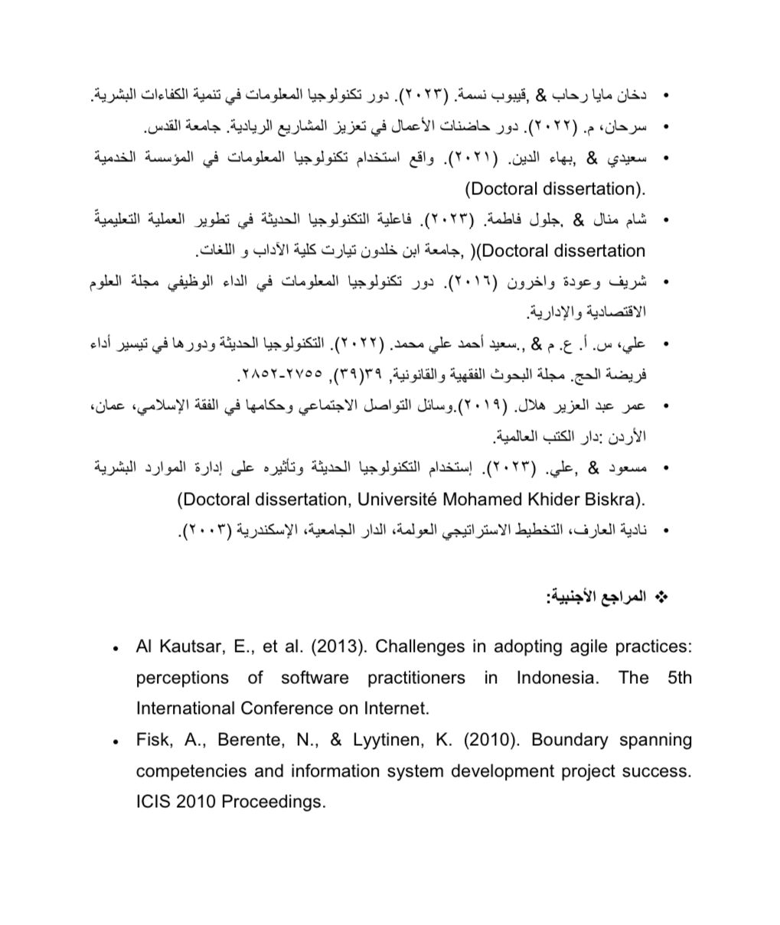
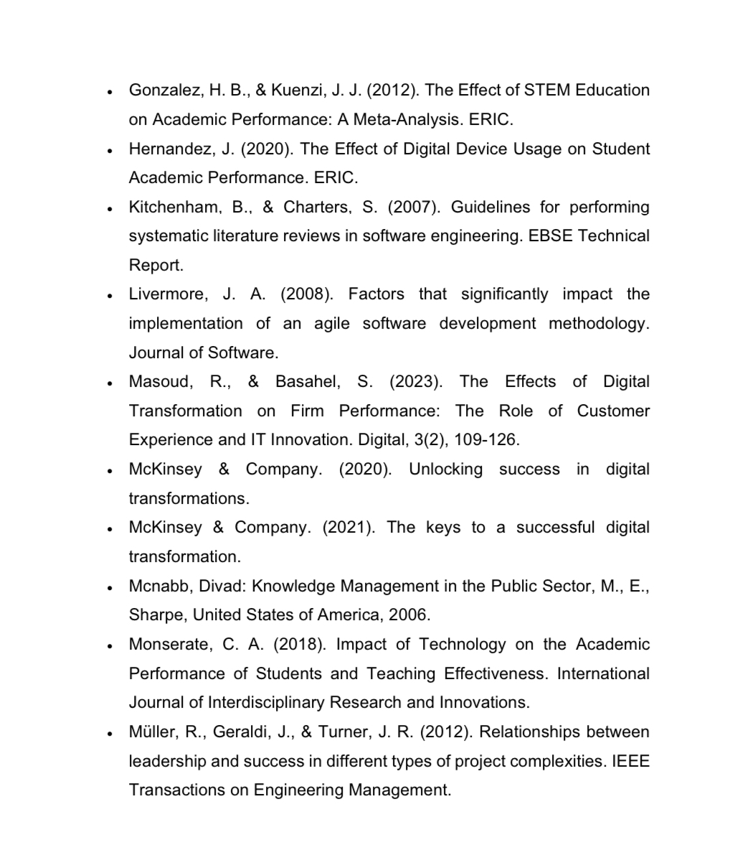

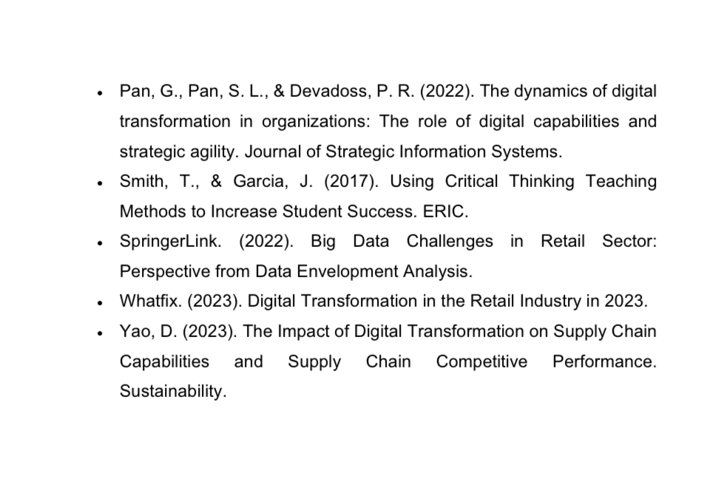


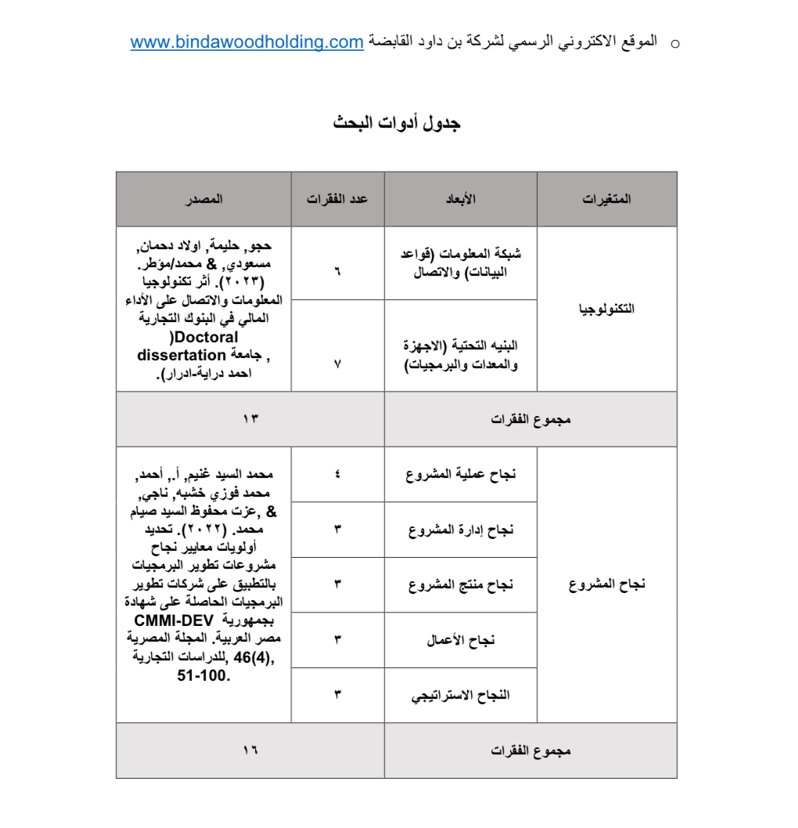
الاستبيان: /

السلام عليكم ورحمة الله وبركاته ..
وبعد…..
انا الطالبة امل علي هتان
تخصص إدارة من جامعة ميدأوشن
أجري دراسة بعنوان" قياس تأثير التدريب الوظيفي على الأداء الوظيفي في القطاع العام "
اود ان اعبر عن بالغ شكري وامتناني لكم مقدماً لتقديركم العميق لأهمية هذا الدراسة والتعاون المثمر الذي اظهرتموه معي طوال فترة البحث. ان مساهمتكم القيمة تعد عاملاً أساسيا في اثراء هذه الدراسة وتعزيز نتائجها التي نسعى جميعاً لتحقيقها.
كما يطيب لي ان اطمئنكم بأن جميع المعلومات التي تقدمونها من خلال الاستبيان سيتم استخدامها بشكل حصري لأغراض البحث العلمي أؤكد لكم ان هذه المعلومات ستحظى بأعلى درجات السرية والحماية ولن يتم مشاركتها مع أي طرف ثالث تحت أي ظرف من الظروف.
أتوجه إليمم بخالص الشكر وعظيم الاحترام لتعاونكم الكريم والدعم المستمر الذي لا غنى عنه في سبيل إنجاز هذا المشروع البحثي شاكرة لكم حسن التعاون والمساعدة التي لا تقدر بثمن

دُمتم بود.
امل علي هتان


